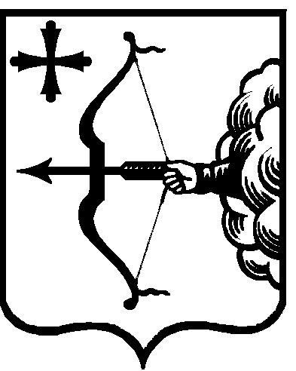

|  |  |  |  |  |
| --- | --- | --- | --- | --- |
| ПРАВИТЕЛЬСТВО КИРОВСКОЙ ОБЛАСТИ  ПОСТАНОВЛЕНИЕ | | | | |
| 16.04.2021 | |  | № | 193-П |
| г. Киров | | | | |

**О внесении изменений в постановление Правительства  
Кировской области от 24.12.2020 № 688-П**

Правительство Кировской области ПОСТАНОВЛЯЕТ:

1. Внести в постановление Правительства Кировской области от 24.12.2020 № 688-П «О мерах по выполнению Закона Кировской области от 17.12.2020 № 434-ЗО «Об областном бюджете на 2021 год и на плановый период 2022 и 2023 годов» следующие изменения:
   1. Пункт 4 дополнить подпунктом 4.5 следующего содержания:

«4.5. В случае установления фактов нарушения условий предоставления субсидий и иных межбюджетных трансфертов осуществлять санкционирование оплаты денежных обязательств с одновременным уведомлением органа исполнительной власти Кировской области, осуществляющего внутренний государственный финансовый контроль, о таких нарушениях».

* 1. Пункт 8 дополнить подпунктом 8.7 следующего содержания:

«8.7. Осуществлять перечисление субсидий и иных межбюджетных трансфертов, имеющих целевое назначение, в течение 5 рабочих дней после представления органами местного самоуправления муниципальных образований Кировской области документов, подтверждающих потребность в предоставлении субсидий и иных межбюджетных трансфертов, имеющих целевое назначение».

* 1. Пункт 13 дополнить подпунктом 13.9 следующего содержания:

«13.9. Направлять органам исполнительной власти Кировской области, осуществляющим предоставление межбюджетных трансфертов, документы для перечисления субсидий и иных межбюджетных трансфертов, имеющих целевое назначение, в течение 5 рабочих дней после приемки поставленного товара (выполненной работы, оказанной услуги)».

2. Настоящее постановление вступает в силу после его официального опубликования.

Председатель Правительства

Кировской области А.А. Чурин